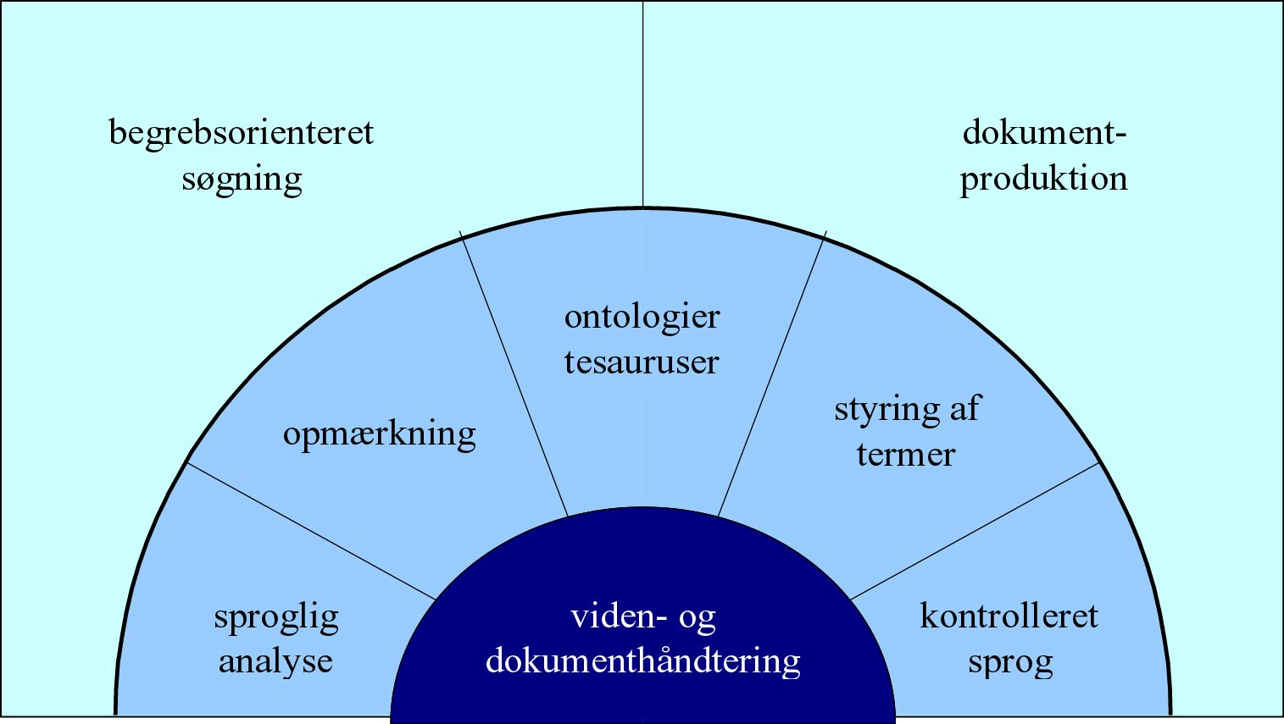
Viden- og Dokumenthåndtering med sprogteknologi
Afsluttende VID-seminar
d. 2. december 2004 i lokale 6.1.48 (OBS: nyt lokale)
Københavns Universitet Amager (’Gamle KUA’) Njalsgade 80

10.00 – 10.15 | Velkomst v. direktør Bente Maegaard og seniorforsker Bolette Pedersen, Center for Sprogteknologi, Københavns Universitet (CST-KU)
10.15 – 11.00 | Lektor Marianne Lykke Nielsen, Danmarks Biblioteksskole: Sproglige problemstillinger i informationssøgning
11.00 – 11.15 | Kaffe
11.15 – 11.45 | Bolette Pedersen, Costanza Navarretta, Dorte Haltrup Hansen og Bart Jongejan, CST-KU: Ontologi og søgning med sprogteknologi
11.45 – 12.00 | Anita Mechlenburg, Zacco: Fra papir til database
12.00 – 12.15 | Peter Steffensen, Susanne Bindslev, Navigo: Automatisk emne-strukturering af dokumenter ud fra en videnmodel
12.15 – 12.30 | Rune Stilling, Ankiro: Søgning, fra ord til indhold
12.30 – 13.30 | Frokost
13.30 – 14.15 | Professor Anne Marie Bülow-Møller, Center for Kommunikation,  Handelshøjskolen i København: Tone, takt og tekst
14.15 – 14.45 | Bente Maegaard og Lina Henriksen, CST-KU: Kontrolleret sprog og ’Tone of Voice’ med sprogteknologi
14.45 – 15.00 | Kaffe
15.00 – 15.15 | Lone Kaas Bræmer, Nordea A/S: Kontrolleret sprog i Nordea
15.15 – 15.30 | Anita Thulsted Vestergaard og Anette Johansen, Bang & Olufsen Audio Visual: Ét brand, ét sprog, ét udgangspunkt – kontrolleret sprog, ’ Tone of Voice’ og modularisering
15.30 – 16.00 | Afslutning

Tilmelding: Da der er et begrænset antal pladser til seminaret, er tilmelding nødvendig. Tilmelding sker hos Bolette S. Pedersen på bolette@cst.dk eller 35 32 90 78 senest d. 19. november.

VID-projektet har kørt i perioden 2003-2004, og er et forskningsprojekt under Forskningsstyrelsen der har til formål at udforske de forskellige muligheder som sprogteknologi frembyder inden for informationssøgning og dokumentproduktion. Intentionen er at understøtte de deltagende virksomheder i at udvikle værktøjer til bedre udnyttelse af egen viden, samt til bedre og mere effektiv produktion af dokumentation. Foruden CST omfatter projektet på den ene side virksomhederne Bang & Olufsen Audio Visual, Zacco A/S og Nordea AB, som i dette projekt udgør teknologiens brugere, på den anden Navigo Systems A/S og Ankiro, som er teknologiproducenter. Mere information om VID fås på hjemmesiden http://cst.dk/vid/index.html.

